1.1道路服務水準分析

為瞭解基地鄰近交通特性，本計畫選擇基地鄰近主要號誌化路口進行路口轉向交通量調查，包括軍福九路/建和路、太和六街/建和路、軍福十三路/祥順路、軍福九路/祥順路、太和六街/祥順路、景賢路/祥順路、軍福七路/祥順路及軍福九路/太祥路等8處路口。本基地依據開發類型特性選擇平日尖峰時段進行調查，調查時段為民國112年6月20日(二)平日上午尖峰7:00~9:00及下午17:00~19:00進行路口轉向交通量調查，調查位置如圖1.1-1所示。根據路口轉向交通量調查結果及資料整理後結果，可進一步繪製成路口轉向交通量示意圖，藉此了解調查路口之交通量分佈與車流轉向情形，各路口尖峰時段交通量轉向圖如圖1.1-2至圖1.1-9所示。

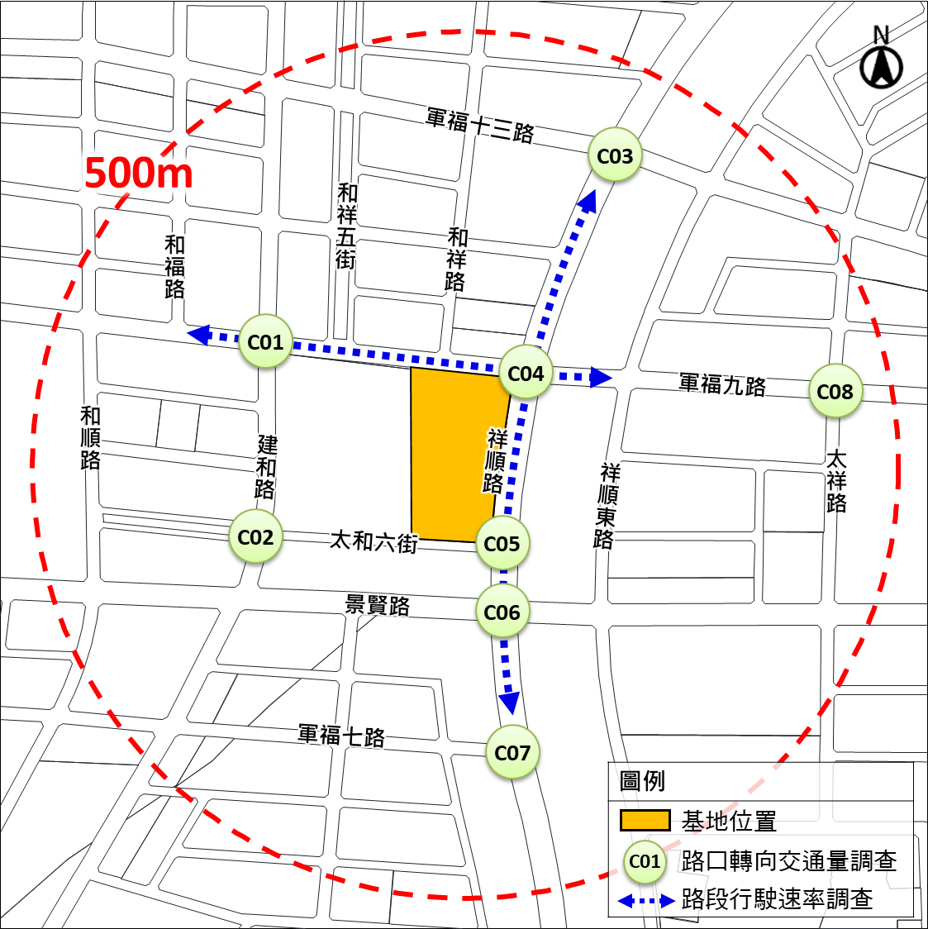

圖1.1-1　交通特性調查位置示意圖



圖1.1-2　軍福九路/建和路平日尖峰路口轉向交通量示意圖



圖1.1-3　太和六街/建和路平日尖峰路口轉向交通量示意圖



圖1.1-4　軍福十三路/祥順路平日尖峰路口轉向交通量示意圖



圖1.1-5　軍福九路/祥順路平日尖峰路口轉向交通量示意圖



圖1.1-6　太和六街/祥順路平日尖峰路口轉向交通量示意圖



圖1.1-7　景賢路/祥順路平日尖峰路口轉向交通量示意圖



圖1.1-8　軍福七路/祥順路平日尖峰路口轉向交通量示意圖



圖1.1-9　軍福九路/太祥路平日尖峰路口轉向交通量示意圖